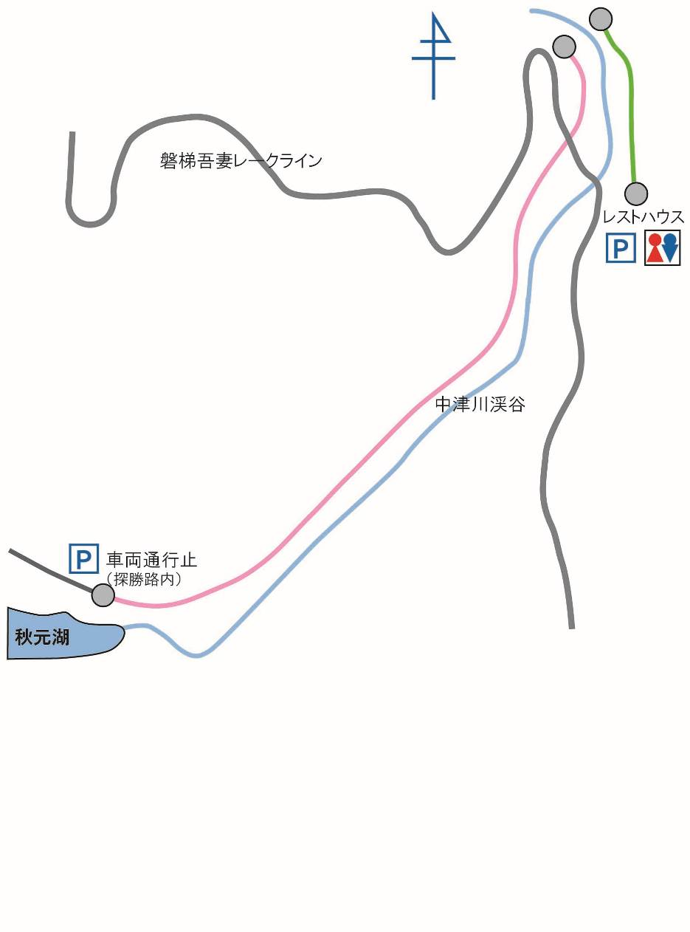　　裏磐梯自然情報 　 **＝⑥中津川渓谷探勝路＝**

**①中津川渓谷探勝路の**

**入口です。**

**新型コロナウイルス感染拡大防止について**

〇発熱の症状がある等、体調の悪い方は散策を控えてください。

〇混雑を避け、少人数での探勝路利用を心がけましょう

〇探勝路や木道では、人との適切な距離を保ちましょう。

〇屋内の休憩スペースではマスクを着用し、短時間の利用を

心がけましょう。

2020年7月15日（水）

**【正午ビジターセンター周辺の気象情報】**

天気：**曇**／気温：**20.1℃**

=昨年同月正午の最高/最低気温=

上旬：22.8℃/22.1℃中旬：24.3℃/19.4℃下旬：27.9℃/23.1℃

今日、中津川渓谷探勝路を歩いてきました。

◎トレッキングシューズ

探勝路は段差が大きい階段や滑り易い川原の岩の上を歩きますので足元には十分注意しましょう。

上下レインウェア、帽子、飲み物、クマ鈴などを準備して歩きましょう。

中津川を流れる水の音を楽しみながら涼風に触れてみませんか。

※隣接する秋元サイクリングロードは落石等の危険性があることから、現在通行止めとなっております。

**※最近ツキノワグマの目撃情報があります。クマ鈴をつけるなどして人間の存在を知らせてあげてください。目撃しましたら、ビジターセンターにお知らせください。**

**④**

**⑤**

**②**

**⑥**

**③**

**①**

**裏磐梯ビジターセンター**（福島県耶麻郡北塩原村）

TEL：0241－32－2850

開館時間：9：00～1７：00（4～11月）

休館日：夏休み期間（7/22～8/31）は毎日開館

9月以降は毎週火曜日

（祝日の場合、翌日が振替休館）

レストハウスからの

探勝路

距　離： レークライン（レストハウス）から…

片道約0.4kmやや急な階段

難易度：初級

特 徴：秋元湖に流れ込む中津川に沿ったコース。広葉樹の森の中を川の音や鳥の囀りを聞きながら歩けます。秋には紅葉が見事です。探勝路は、自然（山）の中のコースです。山歩きのできる用意をしましょう。

**【みどころ】**

**⑥中津川渓谷**

**新緑が目に鮮やかでした。**

**④オオバギボウシの花**

**⑤川原から上流を望みます。**

**③ニホンカモシカ？の足跡**

**②階段を降りて行きます。**

＊「裏磐梯自然情報」の営利目的での使用をお断りします。